ПРОГРАММНОЕ ОБЕСПЕЧЕНИЕ
Еремей

РУКОВОДСТВО ОПЕРАТОРА

01.05.2023 версия 1.0

Листов 17

ООО «Контекстные решения»
Москва
2024
ОГЛАВЛЕНИЕ
ОПРЕДЕЛЕНИЯ И СОКРАЩЕНИЯ 3
1. назначение документа 5
2. ОБЩИЕ СВЕДЕНИЯ 6
2.1. Полное наименование системы и ее условное обозначение 6
2.2. Назначение и цели создания системы 6
3. ТРЕБОВАНИЯ К РАБОЧЕМУ МЕСТУ 7
3.1. Аппаратное обеспечение 7
3.2. Программное обеспечение 7
3.3. Каналы связи 8
4. Руководство оператора серверной части 9
4.1. Уровень подготовки и права доступа оператора 9
4.2. Авторизация в системе 9
4.3. Панель навигации 10
4.4. Раздел Оборудование 11
4.4.1. Область Фильтры 11
4.4.2. Область Графики 12
4.4.3. Область Поиск 12
4.4.4. Область с данными 13
4.4.5. Карточка ПК 14
4.5. Раздел Подразделения 16
4.5.1. Карточка подразделения 17
4.5.2. Выгрузка файла агента 18

ОПРЕДЕЛЕНИЯ И СОКРАЩЕНИЯ
Обозначение/  Сокращение | Расшифровка
«Еремей» или Система | Система инвентаризации IT-активов, которая служит для агентского сбора информации о персональных компьютерах в сети
Агент | Агентская часть системы, которая разворачивается непосредственно на персональных компьютерах пользователей, служит для сбора информации и передачи ее на серверную часть
Сервер | Серверная часть системы, которая служит для сбора, хранения, отображения информации с агентов и интеграции с другими системами инвентаризации
Авторизация | Получение прав доступа путем проверки подлинности введенных данных пользователя
АРМ | Автоматизированное рабочее место, персональный компьютер
Логин | Уникальный идентификатор учетной записи Системы, необходимый для авторизации пользователя Системы в серверной части
ПК | Персональный компьютер пользователя, информацию по которому собирает и передает Агент
ПО | Программное обеспечение, которое установлено на ПК
Пользователь | Лицо, работающее с собранными данными и осуществляющее формирование и выгрузку файлов агентов
Учетная запись | Хранимая в системе совокупность данных о пользователе, необходимая для его опознавания и предоставления доступа к его личным данным и настройкам
Фильтрация | Процесс, выделяющий только те данные, которые нужны пользователю

назначение документа
Настоящий документ содержит инструкции для оператора по работе с Системой инвентаризации IT-активов “Еремей” (далее “Еремей” или Система).
Система включает серверную и агентскую часть (устанавливается на ПК пользователя и обеспечивает сбор и передачу информации).

ОБЩИЕ СВЕДЕНИЯ

Полное наименование системы и ее условное обозначение
Полное наименование системы: Система инвентаризации IT-активов «Еремей».
Условное обозначение системы: «Еремей», Система.

Назначение и цели создания системы
Система инвентаризации IT-активов «Еремей» служит для агентского сбора информации о компьютерах, параметрах их комплектующих, установленных программах и сервисах, факте появления компьютеров в сети, активности пользователей. Также Система отображает сводные данные по компьютерам, позволяет фильтровать данные по дате, типам процессоров или типам операционных систем, строит графики загруженности ресурсов и диаграммы распределения компьютеров.

ТРЕБОВАНИЯ К РАБОЧЕМУ МЕСТУ

Аппаратное обеспечение
Для работы с Системой должны быть выполнены следующие требования к техническим средствам:
- рабочее место должно состоять из следующих технических средств:
  - системный блок;
  - монитор;
  - клавиатура и мышь;
- технические средства должны иметь следующие характеристики:
  - процессор с частотой 2.0 ГГц и выше;
  - оперативная память объемом не менее 2 Гб.
Примечание: допускается использование других технических средств, обладающих аналогичным функционалом (ноутбуки, нетбуки и прочее).
Технические средства рабочего места пользователя должны быть исправны.
Рабочее место должно быть подключено к электросети.
Рабочее место должно быть подключено к сети Интернет (корпоративной сети, в которой осуществляется функционирование Системы).
Сетевое оборудование рабочего места должно быть исправно.

Программное обеспечение
Для работы с Системой должны быть выполнены следующие требования к общесистемному программному обеспечению на рабочем месте:
- Поддерживаемые операционные системы:
  - Astra Linux 1.7 и выше;
  - AltLinux 10 и выше;
  - РЕД ОС 7.3 и выше
- поддерживаемые браузеры:
  - Google Chrome 49 и выше;
  - Mozilla Firefox 45 и выше;

Каналы связи
Для работы с Системой должны быть выполнены требования к каналам связи между инфраструктурой оборудования Системы и рабочим местом (без учета других программных и аппаратных продуктов, дающих нагрузку на каналы связи):
- не менее 256 Кбит/с.
В случае наличия у прикладного программного обеспечения возможности работать на каналах связи с меньшей пропускной способностью, пропускная способность каналов связи может быть сокращена.

Руководство ОПЕРАТОРА

Уровень подготовки и права доступа оператора
Для работы с программным обеспечением оператор должен обладать следующими общими навыками и знаниями:
- администрирование Windows, Ubuntu, Astra Linux-серверов;
- администрирование СУБД;
- принципы сетевого взаимодействия серверов;
- принципы работы с инструментом командной строки (Command Line Interface).

Авторизация в системе
Для того чтобы воспользоваться отображаемыми данными серверной части системы «Еремей» необходимо перейти по адресу размещения серверной части системы (определяется в процессе установки). Отобразится окно ввода имени пользователя и пароля.
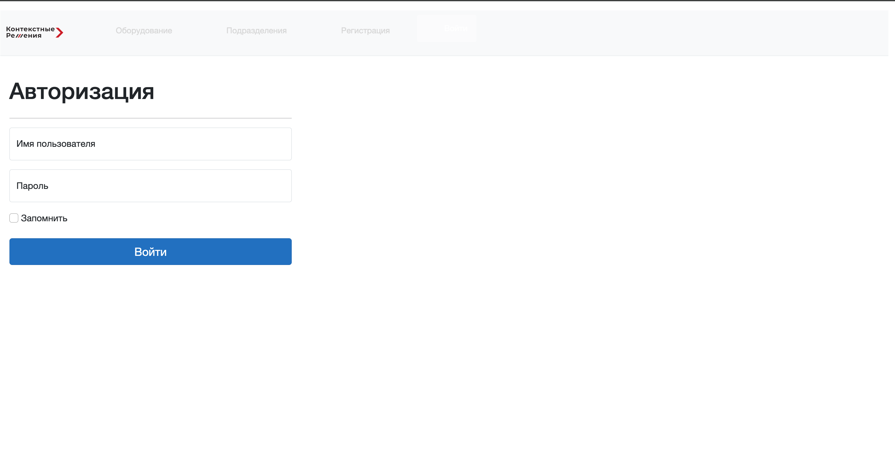
Для входа в систему необходимо использовать свою учетную запись.
Для сохранения введенных значений необходимо до нажатия на кнопку Войти включить (выбрать) checkbox «Запомнить».
При первом запуске требуется зарегистрировать нового пользователя, для этого необходимо нажать Регистрация в правой части строки меню, ввести новый логин, пароль и подтверждение пароля (пароль должен содержать не менее 6 символов и включать в себя хотя бы одну цифру, заглавную латинскую буку, строчную латинскую букву и специальный символ), затем нажать Зарегистрировать и подтвердить регистрацию. В пилотной версии рекомендуется использовать логин/пароль demo/Demo_2024.

Панель навигации
После ввода связки логин/пароль по умолчанию отображается раздел Оборудование.
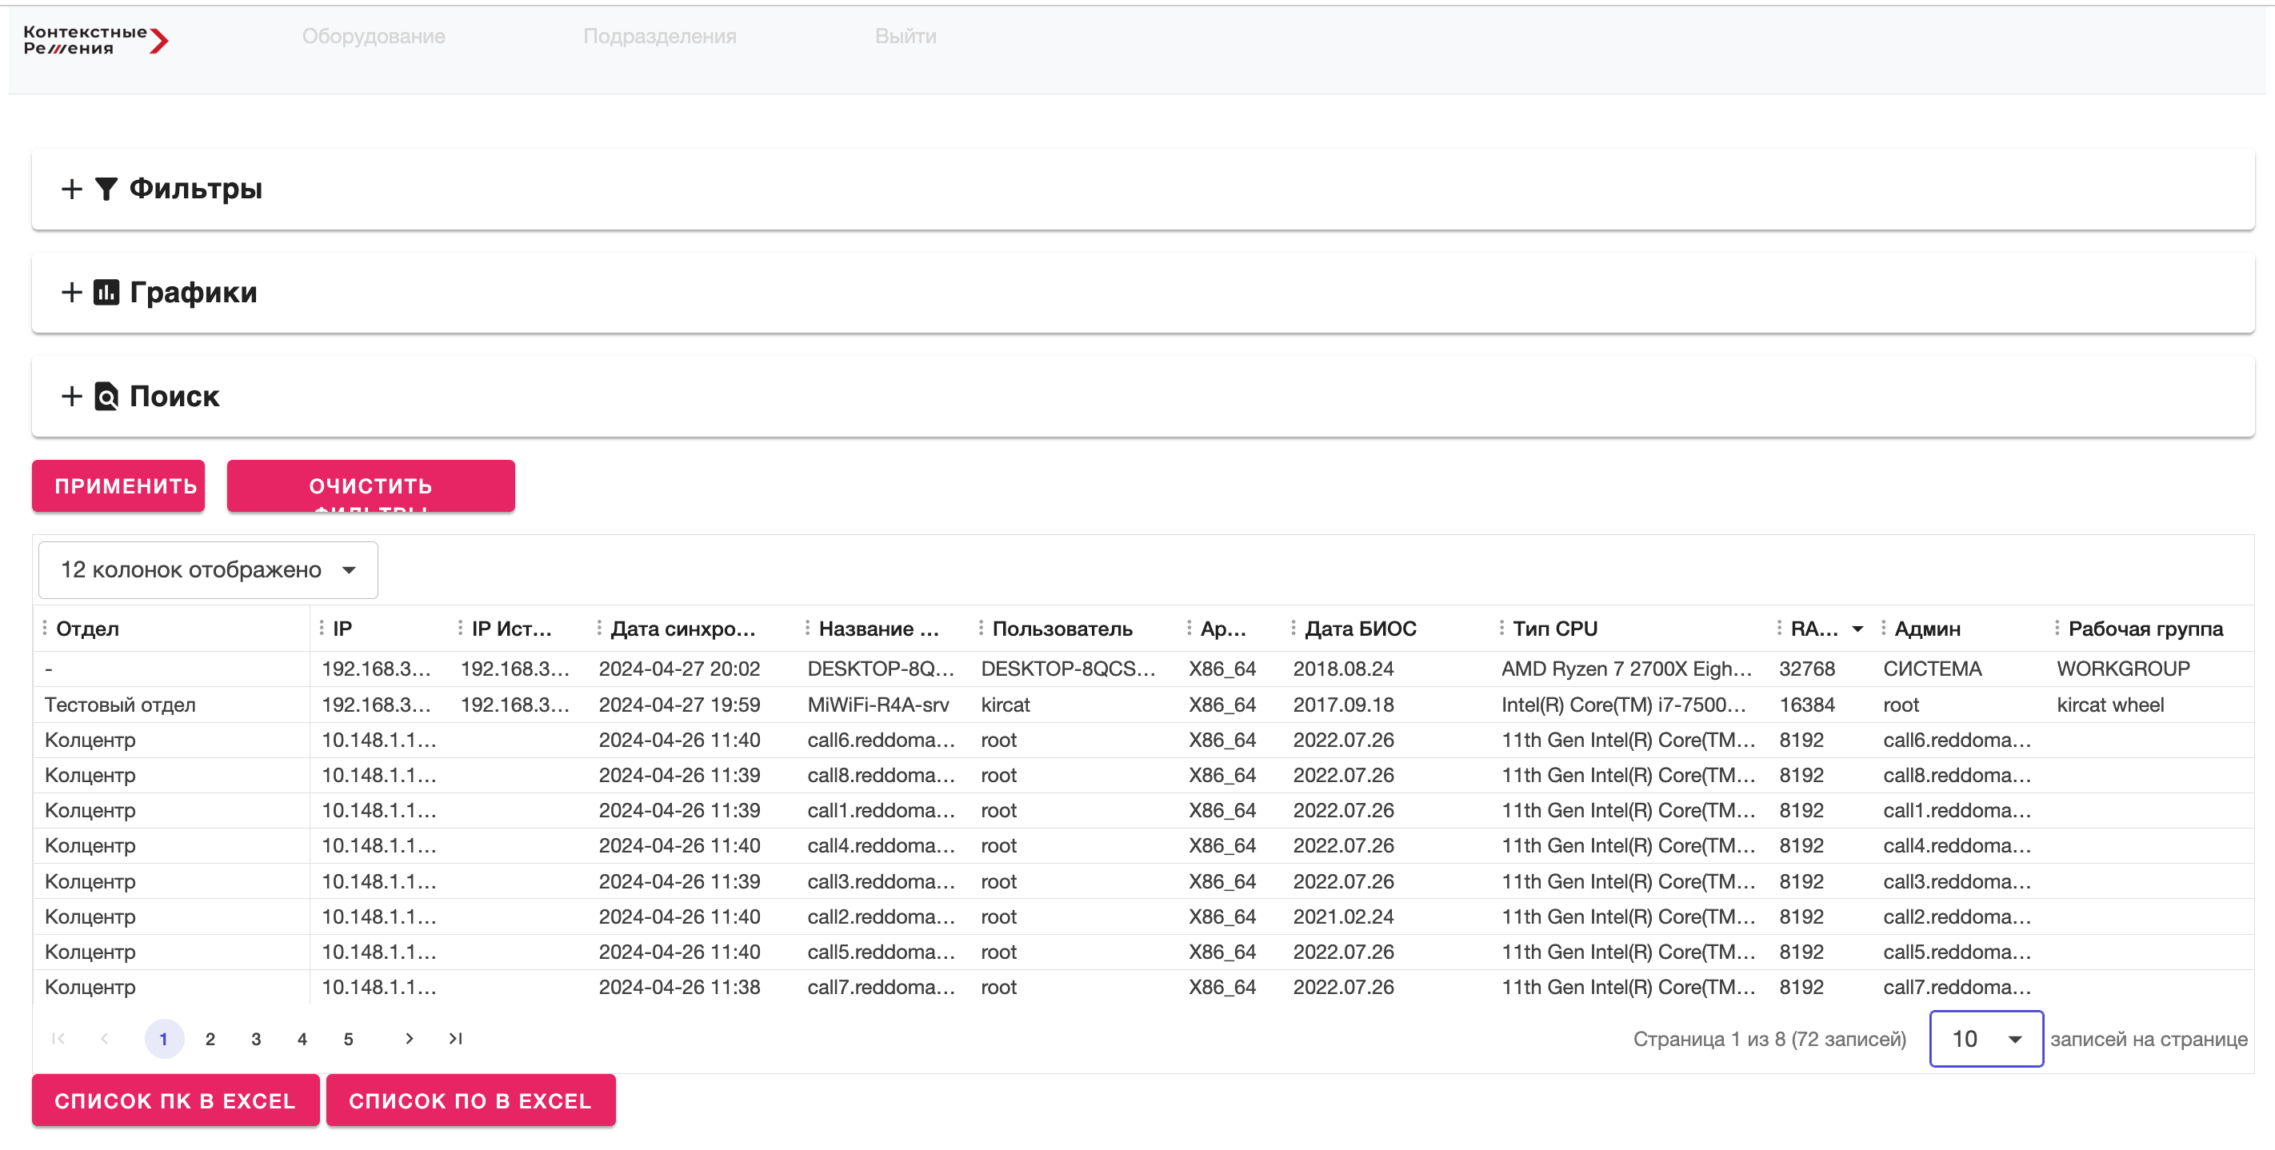
В верхней части экрана расположена панель навигации, через которую осуществляется доступ к разделам, там же находится кнопка выхода из системы:
- Оборудование
- Подразделения
- Выйти

Раздел Оборудование
Экран содержит три раскрывающиеся области и таблицу со списком данных. Раздел предназначен для фильтрации данных, просмотра диаграмм и выгрузки данных в Excel.

Область Фильтры
Фильтрация данных осуществляется по следующим параметрам
- Подразделение
- Операционная система
- RAM
- Количество ядер CPU
- Частота CPU
- Опциональное значение любого параметра
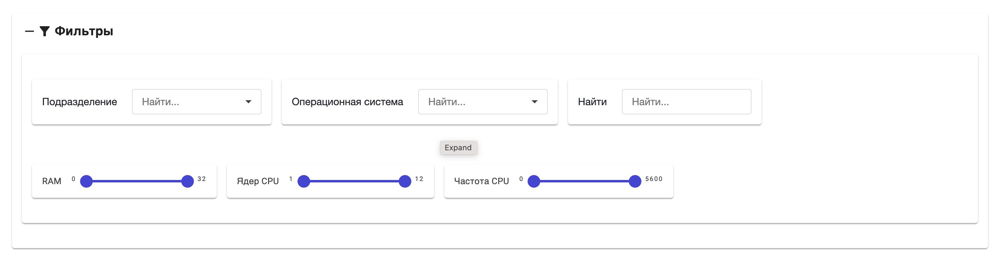
Общее правило при выборе фильтров: после установления нужных значений требуется нажать кнопку Применить. Для сброса – Очистить фильтры и подтвердить выбор кнопкой Применить.
Подразделение
Для выбора с помощью checkbox доступны значения, установленные в справочном разделе Подразделение. В выпадающем списке доступен поиск на вхождение по названию подразделений без учета регистра: нужно ввести любое количество символов и нажать на лупу.
Операционная система
Для выбора с помощью checkbox в выпадающем списке показаны уникальные значения операционных систем всей базы компьютеров, собранной агентами. В выпадающем списке доступен поиск на вхождение по названию операционных систем без учета регистра: нужно ввести любое количество символов и нажать на лупу.
Найти (Опциональное значение любого параметра)
Поиск на вхождение по значениям всех колонок без учета регистра: нужно ввести любое количество символов.
RAM, Количество ядер CPU, Частота CPU
Выбор необходимых для фильтрации значений с помощью ползунка. Выбор ограничен уникальными значениями соответствующих параметров всей базы компьютеров, собранной агентами.

Область Графики
Отображается два графика:
- круговая диаграмма распределения установленных на компьютерах сети операционных систем
- круговая диаграмма распределения процессоров компьютеров сети
Графики построены относительно подгруженных данных по фильтру: без использования фильтрации предоставляет распределение для всех компьютеров базы, после выбора необходимых фильтров – только по подтвержденной выборке.
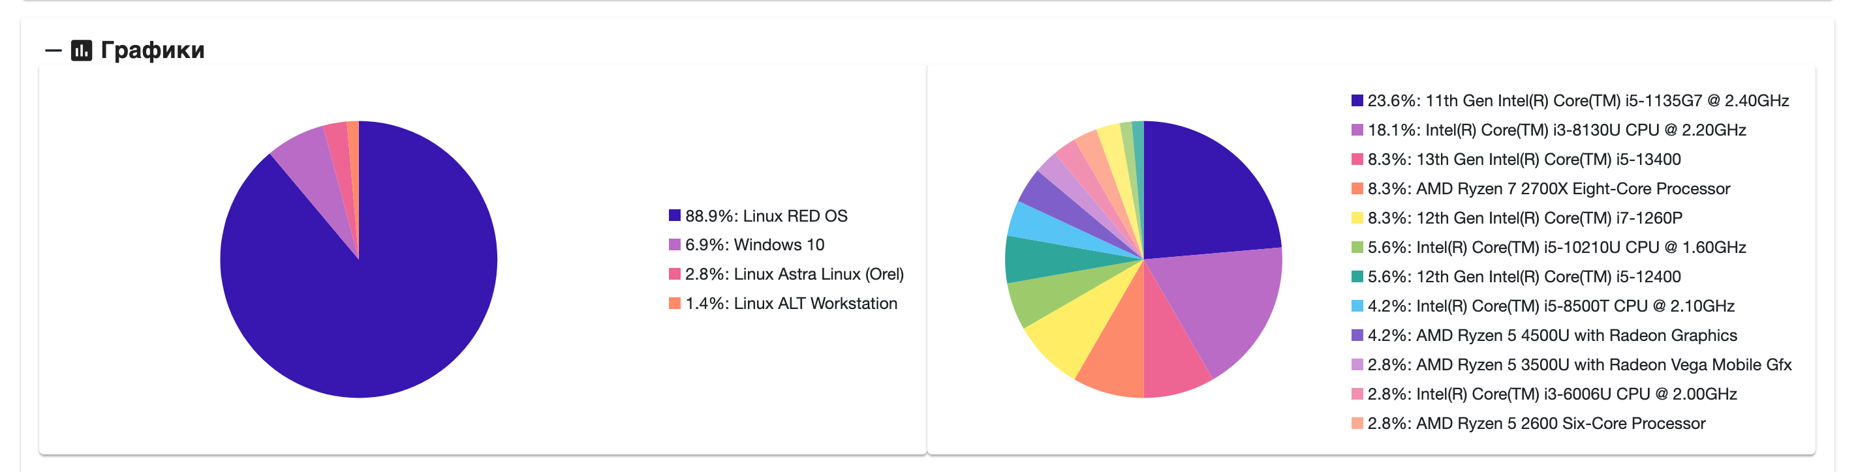

Область Поиск
Поиск на вхождение по значениям без учета регистра: нужно ввести любое количество символов. Колонки для поиска сгруппированы следующим образом:
- По ПК: поиск по вхождению по всем текстовым полям таблицы ПК
- По ПО: поиск по вхождению по всем колонкам подраздела ПО (см.Карточка ПК)
- По устройству: поиск по названию и описанию подраздела Устройства (см.Карточка ПК)
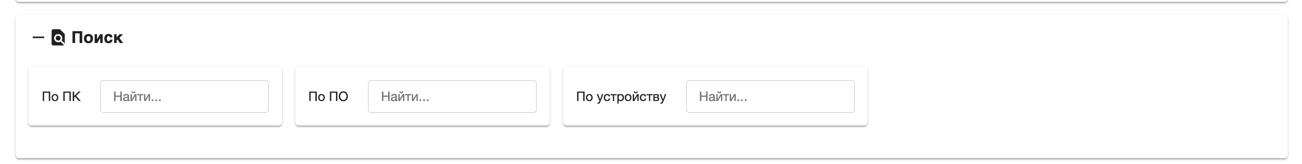

Область с данными
Данные представлены в виде таблицы с возможностью опционального выбора отображения колонок, порядка их расположения и выбора количества отображаемых на странице записей (10, 20, 50 или 100). В таблице доступна сортировка по всем столбцам.
Отображение данных постраничное. Каждая запись соответствует конкретному компьютеру в сети, по которому агентом получены и переданы данные.
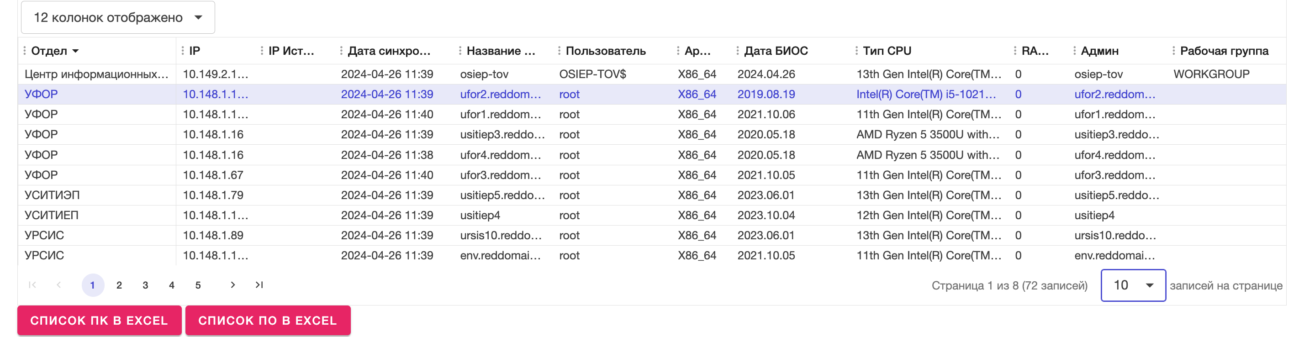
В таблице отображены данные по ПК, чтобы посмотреть данные по ПО, установленному на ПК, требуется открыть карточку ПК (см. ниже).
Под таблицей с данными расположены кнопки выгрузки в файл для сохранения на локальном компьютере:
- Список ПК в Excel: выгрузка всех записей таблицы с учетом фильтров и без учета выбранных колонок
- Список ПО в Excel: выгрузка всего ПО, установленного на компьютерах выбранных записей таблицы (одна запись таблицы Excel соответствует одному наименованию установленного ПО)

Карточка ПК
При двойном клике на запись таблицы появляется всплывающее окно (карточка ПК) с подробной информацией по выбранному компьютеру сети.
В окне доступна прокрутка экрана, реализована возможность
- выгрузки информации по данному компьютеру в Excel: требуется нажать кнопку В Excel внизу карточки
- изменения подразделения, к которому принадлежит данный компьютер: с помощью выпадающего списка Подразделение необходимо выбрать новое значение и нажать кнопку Сохранить внизу карточки
Закрытие карточки без сохранения изменений осуществляется с помощью кнопки Закрыть внизу карточки или по крестику в правом верхнем углу карточки.
Разделы карточки ПК:
- Основное: сводная информация по системным характеристикам ПК
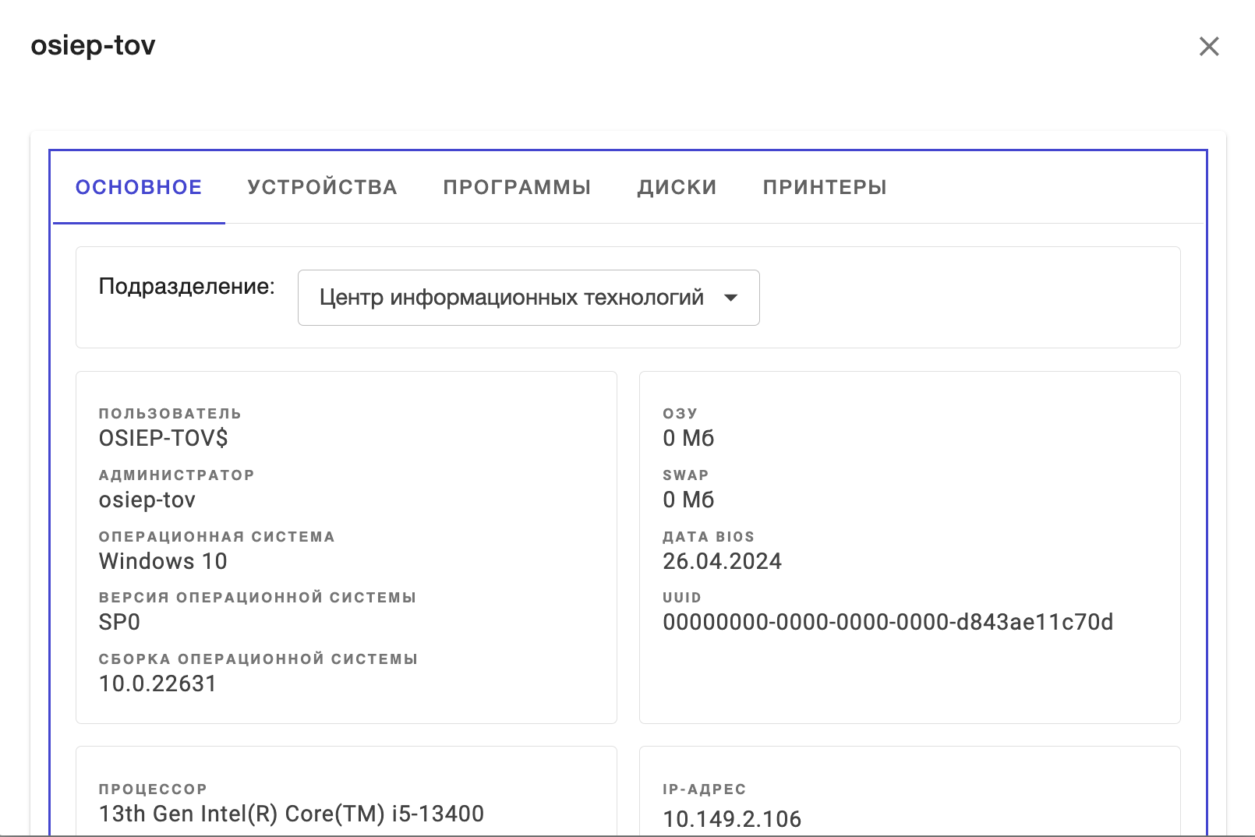
- Устройства: подключенные периферийные устройства
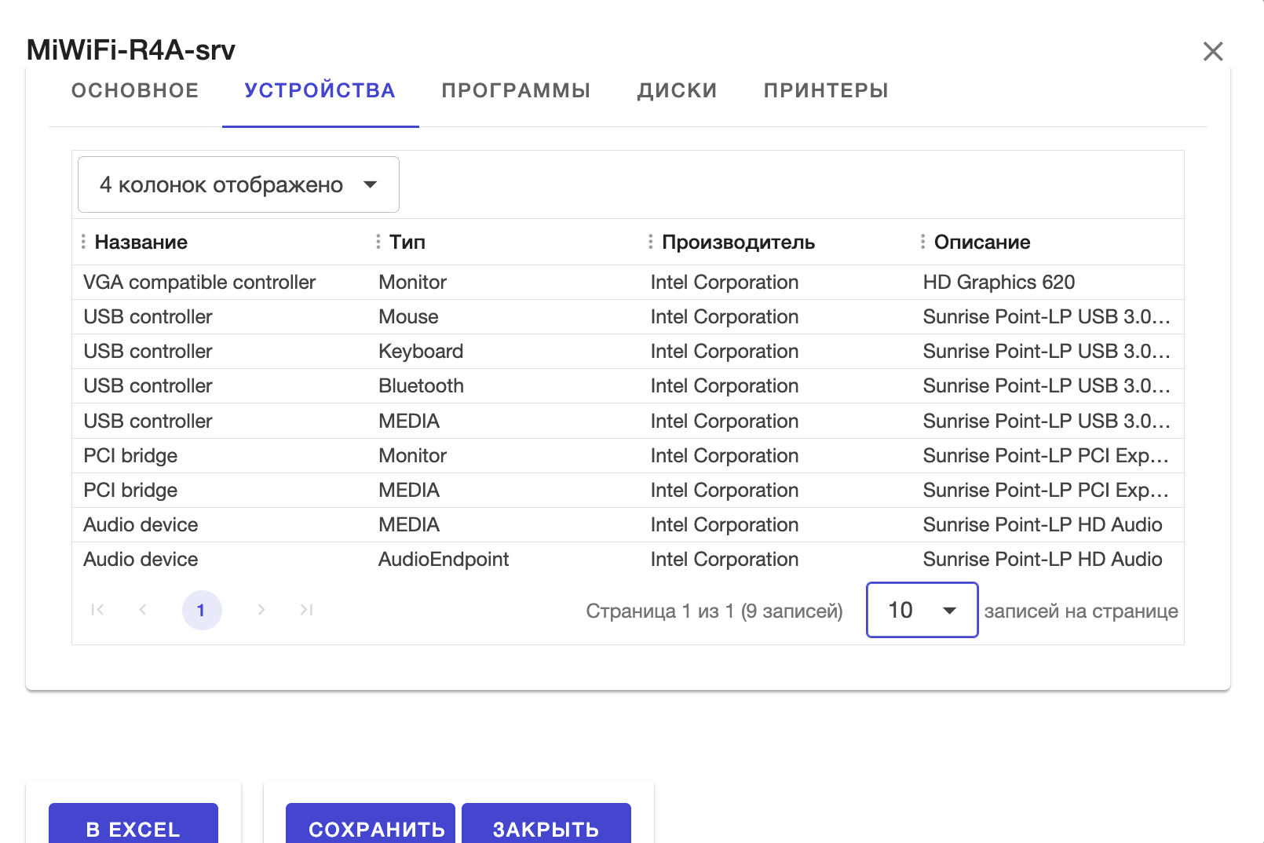
- Программы: информация о ПО, установленном на данном ПК
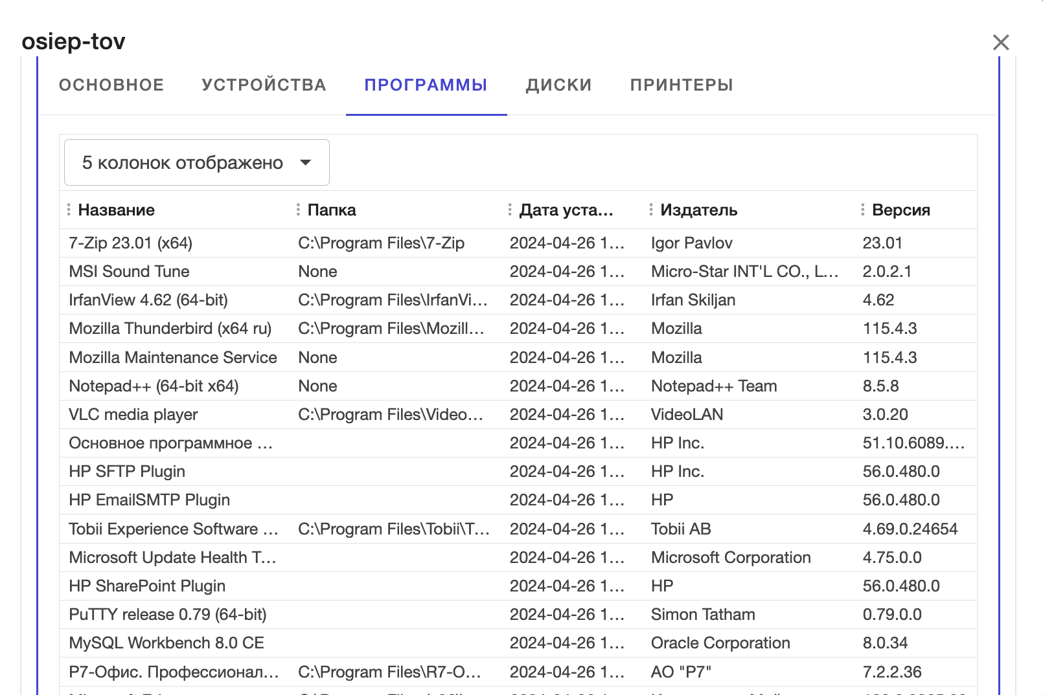

- Диски: информация о накопителях данного ПК
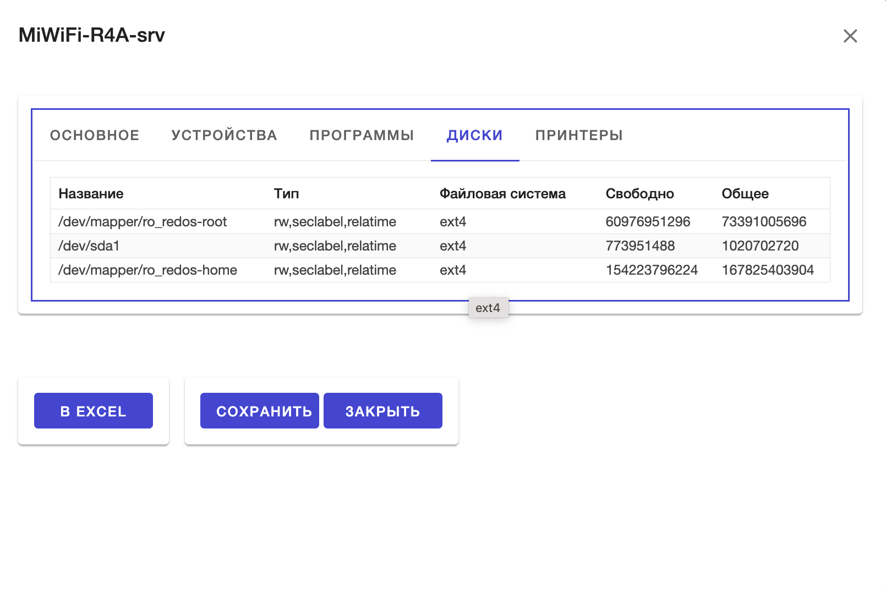
- Принтеры: подключенные к ПК принтеры
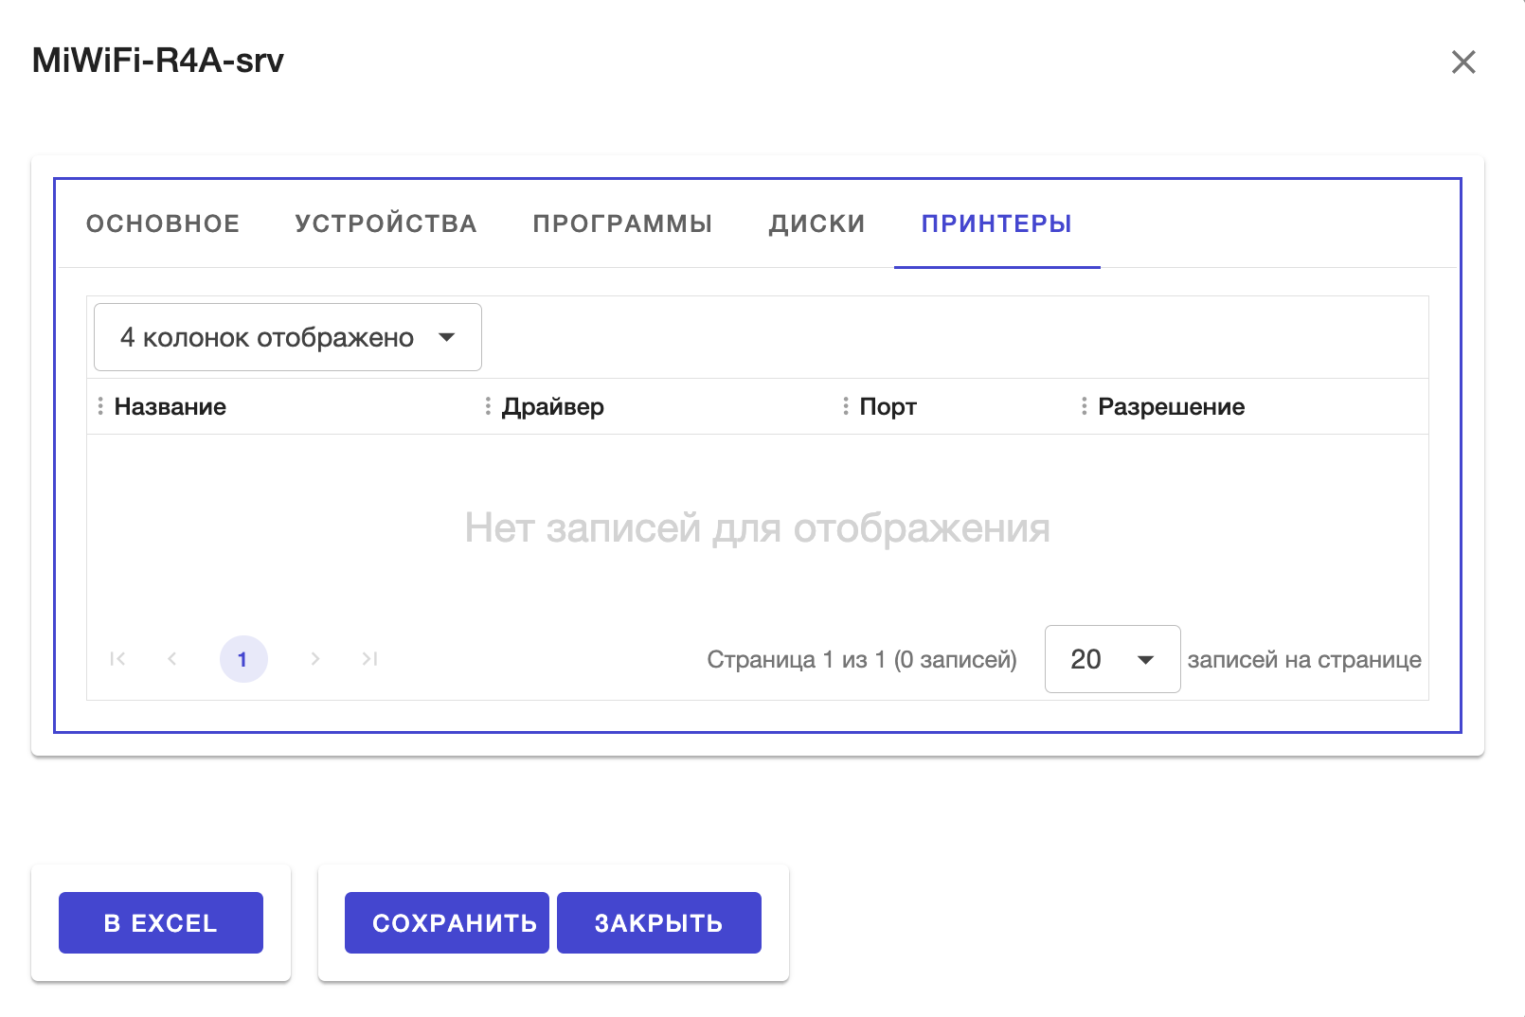

Раздел Подразделения
Справочный раздел с возможностью добавления, редактирования подразделений и выгрузки файла для установки агента в разрезе подразделений и операционной системы ПК.
Список подразделений отображается в виде дерева с иерархической структурой.

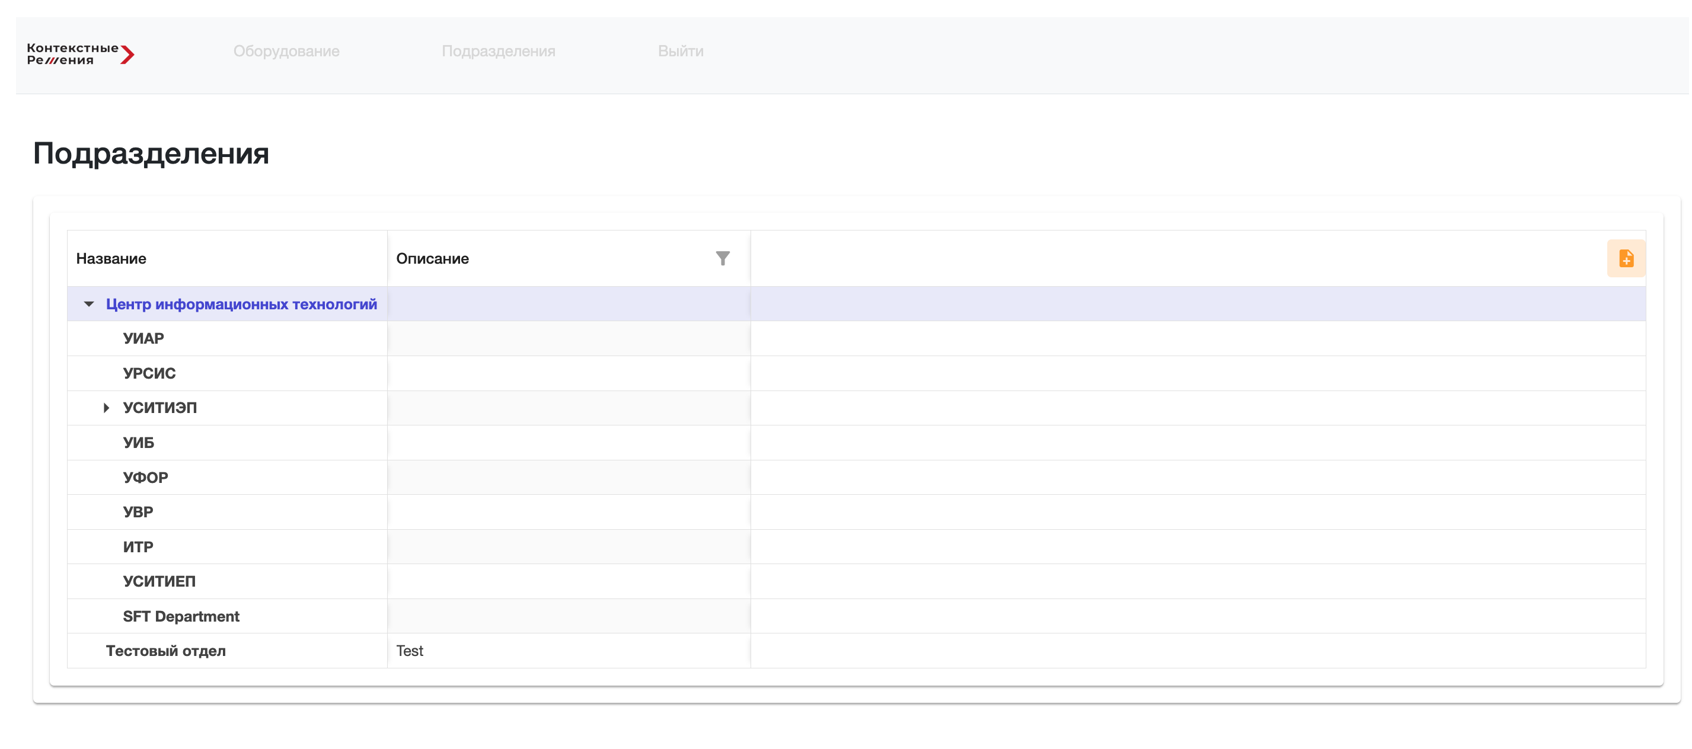
В таблице с данными доступна сортировка и фильтрация по столбцу Описание.

Карточка подразделения
При двойном клике на подразделение открывается карточка редактирования, на которой можно изменить вышестоящее подразделение, название, описание и выгрузить установщик агента на локальный компьютер.

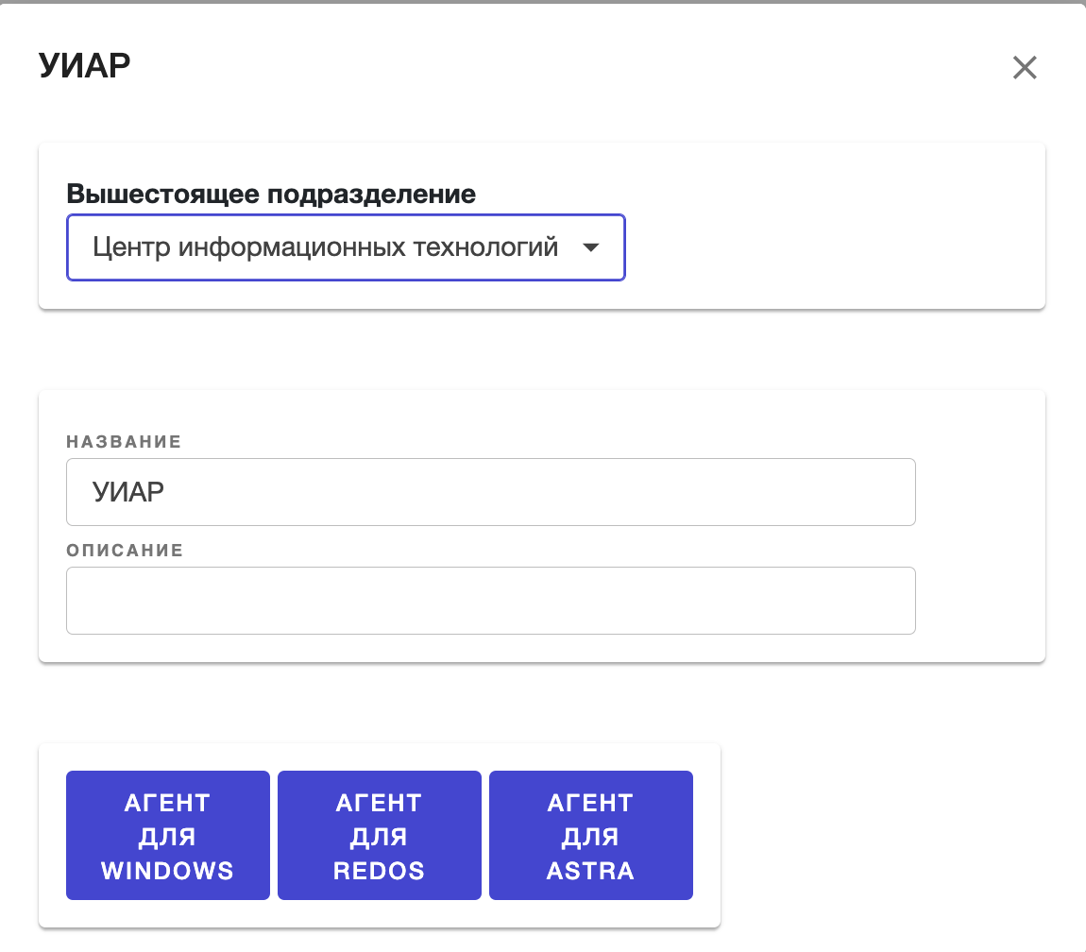
Для создания нового подразделения необходимо нажать иконку добавления записи в правом верхнем углу раздела.

Выгрузка файла агента
Файл для установки приложения-агента на персональных компьютерах пользователей формируется индивидуально для подразделения и ОС.
Необходимо открыть карточку нужного подразделения и нажать на кнопку ОС, установленной на целевом ПК. Инициируется скачивание zip-архива, в составе которого находятся три файла (на примере ОС Windows):
- исполняемый файл Jeremy.exe
- файл настроек settings.ini
- скрипт установки install_jeremy.bat

